Geometrische Modellierung von Balkenstrukturen am Beispiel des Bautzner Dachstuhls
Torsten Frenzel, Laurent Mucha und Babett Hübsch
Kurzzusammenfassung
In dieser Arbeit wird die geometrische Modellierung einer komplexen Balkenkonstruktion beschrieben. Der dabei gewählte Ansatz zielt auf eine möglichst automatische und generische Bearbeitung des Problems. Als Ergebnis entsteht aus der Punktwolke ein geometrisches Datenmodell, welches zur weiteren Auswertung genutzt werden kann.

Einleitung
Eine wichtige Teilaufgabe in der automatischen Bildverarbeitung ist die automaische Erkennung und Modellierung geometrischer Strukturen, wie an und in Bauwerken vorkommen. Anhand der gewonnen Geometrie lassen sich später weitere baustatische Informationen, wie z.B.: der Schwerpunkt, gewinnen, oder die Daten können in dynamischen Simulationen genutzt werden.
Die Gliederung der Arbeit ist wie folgt: Nach der Beschreibung der Ausgangsdaten und des Aufnahmeobjektes, folgt die Darstellung des Workflows, welcher grob in 3 Schritte unterteilt werden kann.
Die genaue Extraktion solcher Strukturen erfordert in der Regel sehr viel Vorwissen welches in der algorithmischen Verarbeitung einfließt.

Ausgangsdatensatz und Aufnahmeobjekt
Der zur Verfügung gestellte Datensatz von Laserpunktwolken zeigt den Dachstuhls des Bautzener Doms (Abb. 1). Die Aufnahme erfolgte im Rahmen einer Diplomarbeit von Frau A. Bienert, TUD (2004) mit einem Riegel LMS-Z420i Laserscanners. Die Punktwolke besteht aus 12 Aufnahmestandpunkten und ca. 34 Millionen Punkten. Die einzelnen Aufnahmen waren bereits Registriert und die Genauigkeit der einzelnen Standpunkte zueinander beträgt 5 -7 mm. Für die Segmentierung und Modellierung eines Stützbalkens diente die gesamte Punktwolke als Datengrundlage (Scheller & Schneider 2006).
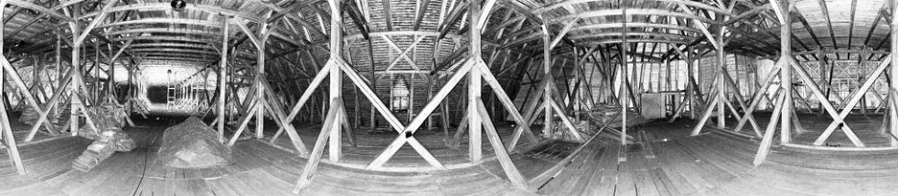
Abb. 1: Laserscanneraufnahme eines Standpunktes im Dachstuhl Bautzener Dom als zweidimensionales Intensitätsbild (Quelle: Scheller & Schneider 2006)

Workflow
Der gesamte Workflow gliedert sich in 3 Schritte: Zuerst werden die Punktwolke aufbereitet und in ein geeignetes Datenformat zu Weiterverarbeitung exportiert. Dann wird die Punktwolke zurechtgeschnitten und störende Daten werden entfernt. Hierbei erfolgt auch eine Zerlegung in einzelne Elemente, den Balken. Für diese Balken wird in einem dritten Schritt die Geometrie extrahiert und modelliert.

Datenaufbereitung
Mittels der scannereigenen Software RISCAN PRO erfolgte ausschließlich der Export der Messdaten, da die Registrierung der Aufnahmepositionen bereits vorhanden war. Als Exportformat wurde eine Textdatei gewählt, in der jede Zeile einem Koordinatentripel entspricht. Für die Nutzung von PCL für das erstellte C++ Programm erfolgte für jede Aufnahmeposition eine Anpassung der Header-Information in ein PCL-Konformes Textformat PCD. Diese Konvertierung wird für die Unterstützung einiger Erweiterungen der Punktwolkenverarbeitung in PCL benötigt.
Der Algorithmus beginnt den Import der Scanneraufnahmen mit der Zusammenfassung als Merge der Punktwolken. Um die Koordinaten aufnehmen zu können, wird eine leere Punktwolke erzeugt, in der die 3D-Punkte hineingeschrieben werden. Der Arbeitsablauf ist dabei als Schleife konzipiert und öffnet die zuvor erstellten PCD-Dateien. Die Klasse PointXYZ des jeweiligen Scans wird mit loadPCDFile eingelesen und mit dem Additions-Operator in die zuvor erstelle leere Punktwolke erweitert. Nach durchlaufen aller Scans wird das Ergebnis des Merges geschrieben. Dieser Teil erfolgt vollautomatisiert.
Nach Zusammenführen aller Scans in eine Punktwolke wird ein Downsample angestoßen. Dazu wird ein VoxelGrid-Filter angelegt (basiert auf Algorithmus der PCL-Dokumentation). Nebst dem Input ist die Definition der Blattgröße setLeafSize erforderlich. Hier ist die Parameterwahl abhängig von der gegebenen Punktwolke. Im Algorithmus wird keine Abfrage an den Operateur gestellt, sondern drei Blattgrößen vor- und ausgegeben. Die Blattgrößen sind auf 5 cm, 10 cm und 20 cm eingeben. Die Blattgrößen werden dabei im Dateinamen mitgegeben, um die verschiedenen Downsample-Ergebnisse für den weiteren Ablauf nutzen zu können. Die recht grobe Wahl der Blattgrößen beruht auf die Arbeit während der Ausarbeitung des Algorithmus. Mit sehr kleinen Blattgrößen ist die Rechenzeit lang und produziert große Dateien. Für einen Finalen Algorithmus kann eine kleinere Blattzahl oder auch das Merge-Ergebnis verwendet werden.

Segmentierung
Der Boden stellte für die Extraktion der Balken ein störendes Element dar, welcher durch den PCL ProgressiveMorphologicalFilter entfernt wurde. Dieser Filter trennt Boden-(Gelände-)Punkte von den” Nicht-Boden“-Punkten, indem ein „Strukturelement“ erstellt wird, welches die Geländehöhenunterschiede in Abhängigkeit von der Entfernung beschreibt.
Für die Filterung wird dieses Strukturelement vertikal beginnend unterhalb der Punktmenge nach oben verschoben. Um in der eingelesenen Punktwolke das Dach zu entfernen wurde ein PCL PassThrough Filter verwendet, welcher nicht benötigte Informationen in einem bestimmten Abstand herausfiltert. Die Parameter für den PassThrough Filter wurden mit Hilfe des Programms CloudCompare bestimmt, indem geschaut wurde, welcher Abstand zwischen dem Boden und Dach vorherrscht. Jetzt wurde der Filter auf diesen Bereich zwischen 0m und 3m angewandt.
Nach dem Filterprozess konnte begonnen werden, die einzelnen Balken zu extrahieren. Hierfür wurde als erster Schritt eine Clusterung mit Hilfe der EuclideanClusterExtraction durchgeführt, welche von PCL zur Verfügung gestellt wird. Um diese Clusterung sinnvoll anzuwenden, wurden mit Hilfe des Passthrough Filters Balkenstümpfe gefiltert, mit einer Parametrisierung von 2m und 2.5m. Diese konnten jetzt durch die EuclideanClusterExtraction geclustert werden. Die Extrahierten Indices wurden mit Hilfe einer Schleife in eine Punktwolke geschrieben und für jedes Cluster ein Centroid eingepasst. Dieser Centroid wurde für jedes Cluster gebildet und die Gesamtheit der aus den Centroiden gebildeten Punkte in einer Punktwolke gespeichert.
Diese Mittelpunkt Punktwolke enthielt jedoch auch Punkte für die Seitenwände, welche nicht das Balkenwerk widerspiegelten, das extrahiert werden sollte. Hier wurde wieder der PassThrough Filter angewandt und die Seitenwände innerhalb der Mittelpunktwolke entfernt. Hierbei lag der gefilterte Bereich für die Y Werte zwischen -7 und 14. Der Bereich konnte wieder mit der zu Hilfenahme von CloudCompare ermittelt werden. Jetzt wurde für jeden Punkt in der Mittelpunkt Punktwolke anhand einer Schleife die Koordinaten verwendet, welche die Mittelpunkte der Balken darstellten um eine MinCut Segmentierung durchzuführen.
Die Segmentierung wurde auf die Punktwolke ohne Dach und Boden angewendet. Hierfür wurde eine Schleife implementiert, welche an jedem Mittelpunkt in einem Umkreis von 1.5m den Balken einzeln extrahierte und jeden Balken in ein eigene .ply Datei schrieb

Modellierung
Die geometrische Modellierung der Balken erfolgt in mehreren Phasen, die nacheinander sequentiell ausgeführt werden. Zur Modellierung erfolgt zuerst eine weitere Zerlegung der Punktwolke eines Balkens in kleinere Cluster und danach eine sukzessive Extraktion der 4 Seiten eines jeden Clusters in unterschiedlichen Ansätzen.

Vorbereitende Phase
Zuerst wird die Punktwolke in horizontale Scheiben entlang der Z-Achse in Slices zerschnitten. Für jeden Slice erfolgt ein Clusterung mit euklidischer Distanzclusterung. Dadurch zerfällt der Slice in einzelne Cluster. Für jedes Cluster wird die Bounding-Box bestimmt. In benachbarten Slices erfolgt eine Auswahl sich überlappender Cluster anhand XY-Koordinaten der Bounding-Boxen. Ist nun die Größe der Bounding-Boxen sehr ähnlich, so werden die beiden Cluster in einem gemeinsamen Balkenabschnitt zugeordnet. Durch die Transitivität der Überlappungen entstehen immer größere Balkenschnitte aus einer größeren Anzahl von Clustern

Phase 1: Extraktion der Seiten eines Balkenabschnittes mittels RANSAC
In der ersten Phase wird ein modifizierter RANSAC Ansatz gewählt, der weiteres Ad-hoc Wissen nutzt um die 4 Seiten zu extrahieren. Ziel der zusätzlichen Bedingungen ist es, sicher zu stellen, dass die extrahierten Ebenen den Seiten des Balkens entsprechen und nicht quer durch die Punktwolke schneiden.
Als erstes werden dazu zufällig 3 Punkte ausgewählt und Zwangsbedingungen geprüft. Haben diese Punkte einen definierten Mindestabstand zueinander, wird die Anzahl der Inlier und linken bzw. rechten Ausreißer berechnet. Die Anzahl der linken oder rechten Ausreißer muss, dabei einen Schwellwert unterschreiten. Des Weiteren wird die minimale Distanz aller Inlier zum ihrem Mittelwert geprüft, die ebenfalls einen Schwellwert nicht unterschreiten darf.
Für zwei extrahierte Ebenen wird der Schnittwinkel auf Rechtwinkligkeit geprüft. Falls der Winkel zu klein ist, wird die zweite Ebenen verworfen und eine neue Ziehung beginnt.
Nachdem durch RANSAC erfolgreich zwei rechtwinklig zueinanderstehende Ebenen detektiert wurden, erfolgt die Rekonstruktion der 4 Seiten. Dazu wird die Schnittgerade errechnet. Der Start- und Endpunkt dieser Kante ergibt sich durch zwei weitere Schnitte mit den oberen und unteren horizontalen Begrenzungsflächen der Bounding-Box. Die fehlenden 3 Kanten des Begrenzungsquaders ergibt sich durch das Verschieben der Kante entlang der Flächennormalen bis zum entferntesten Rand der Bounding-Box. Für die diagonal gegenüberliegende Kante muss entsprechend eine zweifache Verschiebung durchgeführt werden. Dabei ist zu beachten, dass die Verschiebung nur entlang der x und y-Koordinate durchgeführt wird und die z-Koordinate unverändert bleibt. Zur Überprüfung wird, dass die erhaltenen Koordinaten aufgespannte Volumen berechnet und mit dem Volumen der Bounding-Box vergleichen und welches einen bestimmten Prozentwert nicht unterschreiten darf.
Nach einer erfolgreichen Ausführung erhält man 8 Punkte die einen quaderförmige Begrenzung des im Balken enthaltenen Clusters darstellen.

Phase 2: Erweiterung eines Balkenabschnittes
Nach dem vorhergehenden Arbeitsschritt besteht das Modell aus einzelnen quaderförmigen Balkenabschnitten. Dabei sind Lücken vorhanden, wo die Extraktion der Seiten nicht erflogreich war oder die Balken verbunden sind. Deshalb wird in einem weitern Schritt eine näherungsweise Rekonstruktion der fehlenden Elemente durchgeführt.

Phase 3: Rekonstruktion unmodellierter Balkenabschnitte
Nach der Phase 2 gibt es Balkenabschnitte die bereits vollständig modelliert sind und Balkenabschnitte die noch nicht modelliert sind. Im letzteren Fall, wird ein Verschiebevektor berechnet. Dazu werden die Differenzen der Punkte der Bounding-Boxen der benachbarten Cluster berechnet und gemittelt. Als Ergebnis ergibt sich ein mittlerer Verschiebevektor, dessen Richtung näherungsweise der Hauptrichtung des Balkens entspricht.

Phase 4: Zusammenfügung einzelner Balkenabschnitte
Nach der Phase 3 sind alle vorhandenen Balkenabschnitte vollständig modelliert. In der nächsten Phase werden Balkenabschnitte, die zu einem einzelnen Balken gehören zusammengefügt. Dazu wird ein mittlerer Verschiebevektor berechnet über die einzelnen Quader eines Balkenabschnittes berechnet. Dieser Vektor ergibt sich aus der Differenz der zwei Punkte, die eine senkrechte Kante modellieren. Die mittlere Verschiebevektor ergibt sich aus dem Durchschnitt der 4 vorhandenen senkrechten Kanten. Haben zwei Balkenschnitte sehr ähnlich Verschiebevektoren und gibt es eine lückenlose Kette von Cluster über die diese Balkenabschnitte verbunden sind, so werden beide Balkenschnitte zu einem neuen Abschnitt zusammengesetzt, wobei die dazwischenliegenden Cluster integriert werden.

Phase 5: Modellierung der Verbindungen zwischen Balken (Alignment)
In den Clustern in denen Balken zusammenlaufen, lassen sich die korrekten Flächen kaum korrekt detektieren. Deshalb wird wiederum ein Ansatz verfolgt, der nur mit den abgeleiteten geometrischen Informationen arbeitet und dabei so wenig wie möglich ad-hoc Wissen nutzt. Dazu wird an einem Ende des Balkenabschnittes ein überlappendes Cluster ermittelt, zu dem es bereits einen Referenz-Quader in einem anderen Balkenabschnitt gibt. Mit diesem Referenzquader wird der generierte Zielquader verschnitten. Für die Verschneidung wird im Referenzquader zuerst heuristisch anhand der Ausrichtung und des Abstandes die Fläche ermittelt, welche unmittelbar an den Zielquader angrenzt. Maßgebend für das Ergbenis der Verschneidung sind die 4 Seiten des Quaders, die in vertikaler Richtung verlaufen. Dabei können prinzipiell 5 Fälle für die Lage dieser 4 Schnittpunkte unterschieden werden:
- alle 4 Schnittpunkte liegen oberhalb der maximalen z-Koordinate: Der Ziel-Quader bleibt ungeschnitten
- zwei Schnittpunkte liegen oberhalb und 2 Schnittpunkt liegen zwischen maximaler und minimaler z-Koordinate: Der Zielquader ist nur teilweise angeschnitten. Zur Modellierung werden kleinere zwei Quader generiert. Der erste Quader ist ungeschnitten und der zweite Quader ist vollständig geschnitten
- zwei Schnittpunkte liegen oberhalb der maximalen z-Koordinate und 2 Schnittpunkte liegen unterhalb der minimalen z-Koordinate: Der Quader ist vollständig angeschnitten
- zwei liegen zwischen maximaler und minimaler z-Koordinate und 2 Schnittpunkte liegen unterhalb der minimalen z-Koordinate: Der Quader fast vollständig abgeschnitten, es bleibt nur noch ein Stumpf
- alle 4 Schnittpunkte liegen unterhalb der minimalen z-Koordinate. Der Zielquader ist vollständig abgeschnitten, d.h. das Ende der Balkenverbdingung ist erreicht
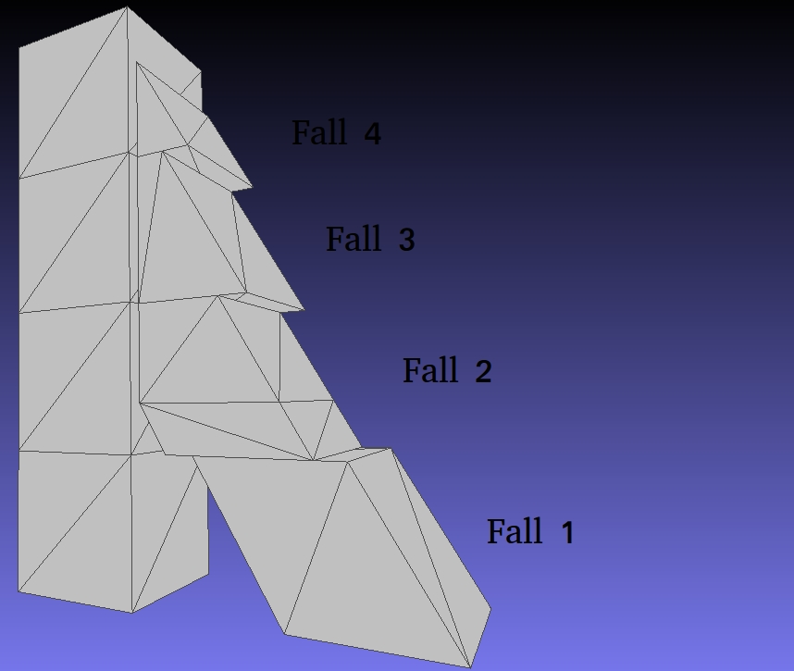
Fall 4
Fall 3
Fall 2
Fall 1
Abb. 2: Darstellung der Verschneidung zweier Balken
Je nach Fall müssen weitere Schnittpunkte horizontaler Seiten mit der Referenzfläche berechnet werden, um die Eckpunkte für den Zielquader auszurechnen. Zusätzlich gibt es stets 4 weitere Unterfälle zu unterscheiden, die sich aus den 4 unterschiedlichen Richtungen ergeben, aus den der Zielquader mit dem Referenzquader zusammenlaufen kann. Ausserdem ist zu unterscheiden ob das Zusammenlaufen von unten nach oben oder von oben nach unten erfolgt. Der letztere Fall lässt sich durch geeignetes Vertauschen der z-Koordinaten der Eckpunkte auf den ersteren Fall abbilden
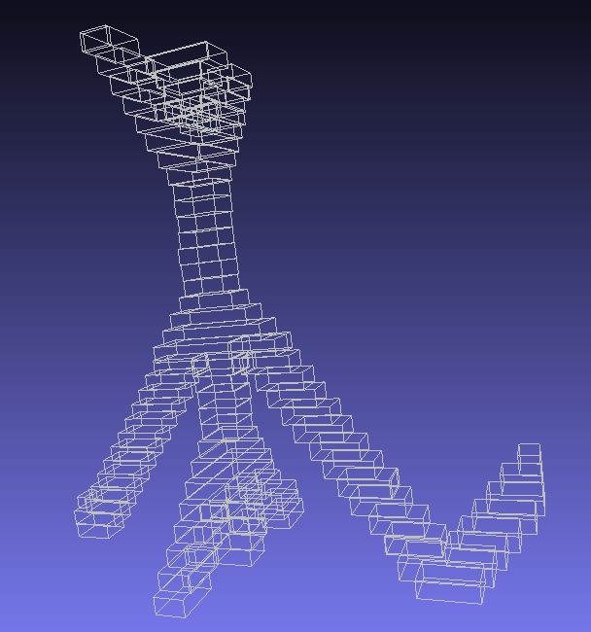
Abb. 3: wo kommt das hin?

Ergebnisse
Für die einzelnen Phasen der Modellierung lässt sich bestimmen, wie viele Boxen jeweils extrahiert werden konnten.
Tabelle 1: Standardabweichungen der Objektkoordinaten
 | X | Y | Z
RMS Bündelausgleichung | 0,014 mm | 0,013 mm | 0,025 mm
RMS Vorwärtsschnitt Verf. 1 | 0,010 mm | 0,012 mm | 0,022 mm
RMS Vorwärtsschnitt Verf. 2 | 0,138 mm | 0,169 mm | 0,239 mm

Dabei zeigt sich, wie in Tabelle 1 dargestellt. Dass in der Phase 1, mittels RANSAC nur sehr wenig Boxen erfolgreich modelliert werden können. Daraus lässt sich folgern, dass die Daten nicht sehr genau sind als auch zu wenig Daten vorhanden sind, um die Flächen korrekt zu detektieren. In der zweiten Phase erfolgt ein Kopieren der bisher extrahierten Flächen auf die einzelnen Balken. Dadurch erhöht sich die Anzahl der gewonnenen Flächen signifikant. In der Phase 3 schließlich werden die fehlenden Balkenabschnitte modelliert.
Für die durchgeführte Extraktion der Geometrie lassen sich auch Genauigkeitsbetrachtungen durchführen. Dadurch lässt sich abschätzen, wie gut die modellierten Flächen sich in die Daten einpassen, und man erhält damit ein quantitatives Maß für die Qualität der Daten.
Dazu wird für jede Box die zugehörige Punktwolke betrachtet. Für jeden Punkt der Punktwolke wird die Distanz zu allen vier Flächen der Box bestimmt und davon wiederum die minimale Distanz ausgewählt. Der Durchschnittswert der minimalen Distanzen aller Punkte bildet den Fehlerwert für die Box. Diese Berechnung wird für alle modellierten Boxen durchgeführt, um den Gesamtfehlerwert zu erhalten.
Tabelle 2: Genauigkeiten am Beispiel zweier Balken
 | Mittlerer Abstand | Standardabweichung
Balken 1 | 0,0 mm | 0,0 mm | 0,0 mm
Balken 2 | 0,0 mm | 0,0 mm | 0,0 mm
Balken 3 | 0,0 mm | 0,0 mm | 0,0 mm

Anhand von Tabelle 1 zeigt die mittleren Abweichungen für 3 modellierte Balken zusammen mit der zugehörigen Standardabweichung. Dabei lässt sich erkennen, dass die Fehlerwerte sämtlich im Millimeterbereich liegen. Da die Genauigkeit der Ausgangsdaten aufgrund fehlender Referenzmessungen nicht bekannt ist, lässt sich nicht bestimmen, ob der Fehler nur modell-bedingt verursacht ist.

Projektmanagement

Fazit (und ggf. Ausblick)

Literatur
Scheller, S., & Schneider, D. (2006). Extraktion von Primitiven aus Laserscanner-punktwolken zur Rekonstruktion von Tragwerken.

